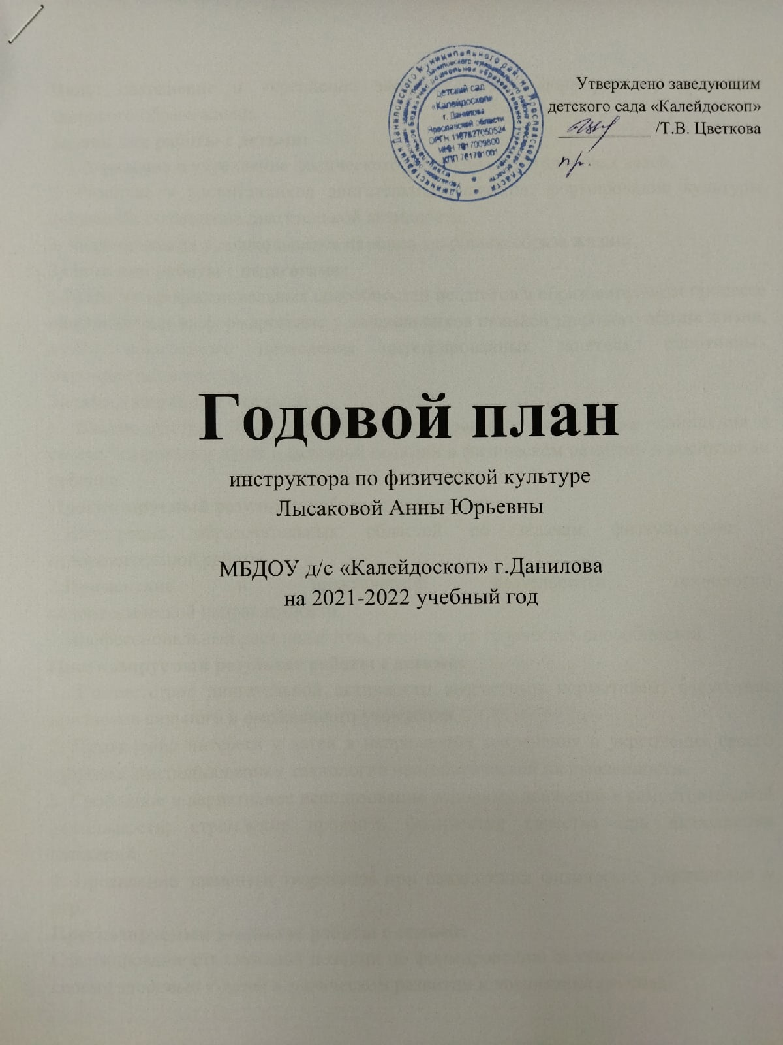

Цель: сохранение и укрепление здоровья детей, формирование привычки здорового образа жизни.
Задачи для работы с детьми:
1. Сохранение и укрепление физического и психического здоровья детей.
2. Развитие у воспитанников двигательных навыков; формирование культуры движений; повышение двигательной активности.
3. Формирование у дошкольников навыков здорового образа жизни.
Задачи для работы с педагогами:
1.Развитие профессиональных способностей педагогов в образовательном процессе направленных на формирование у дошкольников навыков здорового образа жизни, путём совместного проведения интегрированных занятиях, спортивных мероприятий и досугов.
Задачи для работы с семьей:
1. Взаимодействие ДОУ и семьи по формированию осознанного отношения к своему здоровью у детей и активной позиции в физическом развитии и воспитании ребенка.
Прогнозируемый результат работы с педагогами:
1.Интеграция образовательных областей по задачам физкультурно – оздоровительной работы.
2.Применение в практической деятельности технологий валеологической направленности.
3.Профессиональный рост педагогов, развитие их творческих способностей.
Прогнозируемый результат работы с детьми:
1. Соответствие двигательной активности возрастным нормативам; отсутствие признаков сильного и выраженного утомления.
2. Проявление интереса у детей в направлении сохранения и укрепления своего здоровья с использованием технологий валеологической направленности.
3. Свободное и вариативное использование основных движений в самостоятельной деятельности; стремление проявить физические качества при выполнении движений.
4. Проявление элементов творчества при выполнении физических упражнений и игр.
Прогнозируемый результат работы с семьей:
Сформированность активной позиции по формированию осознанного отношения к своему здоровью у детей в физическом развитии и воспитании ребенка.

Перспективный план
физкультурно-массовых мероприятий
на 2021- 2022 учебный год

Мероприятия | Время проведения |  |  | Место проведения | Участники  (группы) | Ответственные
Сентябрь

Досуг по правилам дорожного движения | 10.09.2021 |  |  | Спортивный зал | «Умники» «Буквоежки»  «Фантазеры» | Инструктор по физической культуре, воспитатели
Октябрь

Спортивное развлечение  «День здоровья» | 22.11.2021 |  |  | Спортивный зал | «Почемучки»  «Знатоки»  «Любознайки» | Инструктор по физической культуре, воспитатели
Ноябрь

Спртивное развлечение  «День  народного  единства» | 3.11.2020 |  | Спортивная площадка |  | «Мечтатели»  «Эрудиты» | Инструктор по физической культуре, воспитатели
Декабрь
Развлечение «Всемирный день футбола» | 10.12.2021 |  |  | Спортивный зал | «Мечтатели»  «Эрудиты» | Инструктор по физической культуре, воспитатели
Январь

Развлечение «Зимние игры Снеговичка» |  | 21.01.2022 |  | Спортивная площадка | «Почемучки»  «Знатоки»  «Любознайки» | Инструктор по физической культуре, воспитатели
Февраль

Спортивный праздник  «День  защитника  Отечества» |  | 18.02.2022 |  | Спортивный зал | «Умники»  «Фантазеры» | Инструктор по физической культуре, воспитатели
Март

Развлечение  «Масленица» |  | 04.03.2022 |  | Спортивный зал | «Эрудиты»  «Буквоежки»  «Мечтатели» | Инструктор по физической культуре, воспитатели
Апрель

Досуг  «День здоровья» |  | 06 .04.2022  07.04.2022 |  | Спортивный зал | Все группы | Инструктор по физической культуре, воспитатели
Сдача норм ГТО |  |  |  | Спортивный комплекс | «Эрудиты» | Инструктор по физической культуре, воспитатели
Май

Праздник  «День Победы» |  | 05.05.2022 |  | Спортивная площадка | «Фантазеры»  «Умники» | Инструктор по физической  культуре, воспитатели

Работа с педагогами

№ | Содержание работы | Сроки
1. | Консультации по индивидуальной работе с детьми в целях развития физических качеств | В течение года
2. | Организация и проведение спортивных мероприятий и досугов | В течение года
3. | Привлечение педагогов в образовательный процесс на физкультурном занятии | В течение года
4. | Консультация для педагогов «Самомассаж как одна из форм оздоровления дошкольников» | Март

Работа с родителями

№ | Содержание работы | Формы работы | Сроки
1 | Наглядная информация – консультация на стендах:  - «Значение и организация утренней гимнастики в семье»  - «Внимание! Плоскостопие!»  - «Игровой самомассаж» | Консультация | В течение года
2 | Индивидуальная работа с родителями | Консультации, беседы, показ занятий | В течение года

